Le tableau des nombres
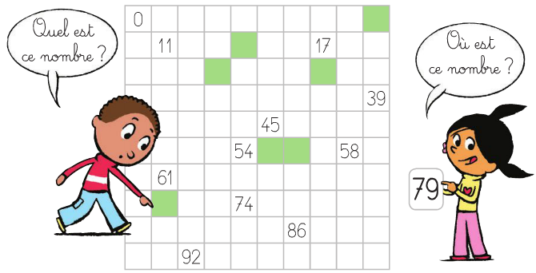
- Dans les lignes du tableau, les nombres vont de 1 en 1 (le chiffre des dizaines ne change pas) :

50 | 51 | 52 | 53 | 54 | 55 | 56 | 57 | 58 | 59
60 | 61 | 62 | 63 | 64 | 65 | 66 | 67 | 68 | 69

- Dans les colonnes du tableau, il vont de 10 en 10 dfdf (le chiffre des unités ne change pas) :
50 | 51 | 52 | 53 | 54 | 55 | 56 | 57 | 58 | 59
60 | 61 | 62 | 63 | 64 | 65 | 66 | 67 | 68 | 69
70 | 71 | 72 | 73 | 74 | 75 | 76 | 77 | 78 | 79
80 | 81 | 82 | 83 | 84 | 85 | 86 | 87 | 88 | 89

- Le premier nombre augmente toujours de 1 en 1.

- Le deuxième nombre diminue toujours de 1 en 1.
Les nombres jusqu’à 100
N16__
Calcul sur les dizaines

N17__
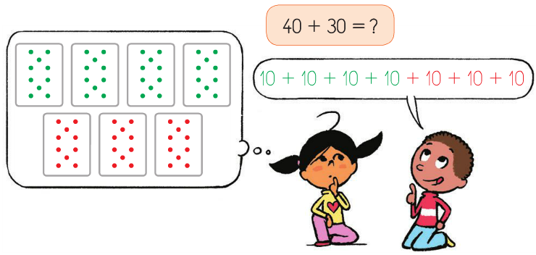
- Pour additionner des dizaines comme 40 + 30, il suffit de penser que c’est 4 dizaines + 3 dizaines. Cela fait donc 7 dizaines, soit 70.
- Quand je pose les additions en ligne, je peux faire des ponts pour m’aider :
2+1+3 ça fait 6

20 + 10 + 30 = 60
je rajoute le 0 car ce sont des dizaines

Téléchargé gratuitement sur http://orpheecole.com

8
7
6
9

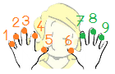


J’ai déjà mis 6 dans ma tête. J’ajoute encore 3 avec mes doigts : 7, 8 et 9 !

